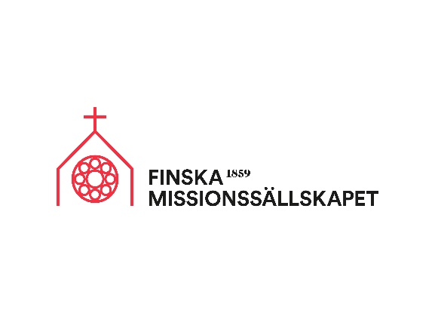
Andakt om alla världens barn
Material: Sådant som kan användas för golvbilder, t ex stenar, pärlor, garnbitar, tygbitar, kottar, små träbitar, det vill säga vad som helst, ett enfärgat tyg, t ex i den aktuella liturgiska färgen, ett vitt ljus. Eller alla har ett eget ljus/led‐ljus.

Deltagarna sitter i en ring, antingen på stolar eller på golvet.

När vi firar församlingens födelsedag på pingsten, vad allt firar vi då? Snart får vi höra en del tankar från olika delar av världen, vilka saker är viktiga för en flicka eller pojke.

Vi sjunger första versen av psalm 446: Guds familj är världens största

Dinesh från Nepal berättar:

Jag heter Dinesh Besra och jag är 9 år gammal. Till min familj hör pappa, mamma och tre syskon. jag bor i byn Laxmipur i södra Nepal nära gränsen till Indien. Min familj är kristen och jag går i söndagsskolan.
Söndagsskolan börjar med att vi står och sjunger vår nationalsång. Jag lyssnar gärna när läraren berättar om Jesus och hur han botade sjuka. Hemma ber vi alltid på kvällarna. När det blir min tur tackar jag Gud för min familj och allt det goda som han ger mig. Efter bönen känner jag mig trygg.

Vi sjunger andra versen av psalm 446

13‐åriga Meron från Etiopien berättar:

Jag bor med mina föräldrar, min farmor och två syskon i Addis Abeba och går i Gudina Tumsa –skolan för handikappade. Jag ber på morgnarna att Jesus skulle komma ihåg dem som ligger på sjukhus och ta hand om dem. I skolan ber jag, att Jesus skulle vara med oss. På kvällen ber jag, att ingenting ont skulle hända medan vi sover. På veckosluten går jag i kyrkan, och det viktigaste där är Guds närvaro.

För Dinesh var det viktigt att höra om Jesus och be tillsammans. Också Meron tyckte att bönen var viktig, och känslan av Guds närvaro.

Vad allt tänker du på, om du tänker på en församling? Alla får säga sin kommentar.
Det kan vara olika församlingssituationer, kyrkobesök, dagklubbar, utfärder. läger, aftonbön hemma, vad som helst. Man diskuterar tillsammans det som kommer fram.

Ledaren breder ut en enfärgad duk på golvet och berättar, att den föreställer församlingen. I mitten ställer ledaren ett vitt ljus (otänt) utan att ännu säga någonting. Var och en tänker på vad han eller hon just har berättat, eller vad man kommit att tänka på om församlingen efter det, och väljer material för att skildra sin tanke. Sedan placerar var och en de utvalda föremålen på duken. Ledaren kan ännu sammafatta vad allt man upptäckte i församlingen. Sedan tänder han ljuset och säger att det betyder Kristus. Det som också Meron berättade om när hon sade att det viktigaste var känslan av Guds närvaro.

ELLER

Ledaren ställer ett ljus i mitten, tänder det och berättar, att det betyder Kristus, det som också Meron berättade om när hon sade att det viktigaste i församlingen var känslan av Guds närvaro.

Var och en får säga en sak som man tycker är viktig i församlingen, eller en sak som man kunde be för. När man har sagt vad man har att säga får man tända sitt eget (led)ljus.

Vi ber: Tack för att du älskar oss och vill vara nära oss. Tack för församlingen och för att vi får höra om dig och be till dig. Var med Meron i Etiopien, Dinesh i Nepal och oss alla. Amen.

Vi sjunger tredje och fjärde versen av psalm 446

